1o προς 2ο μάθημα

Επιχειρηματικά μοντέλα

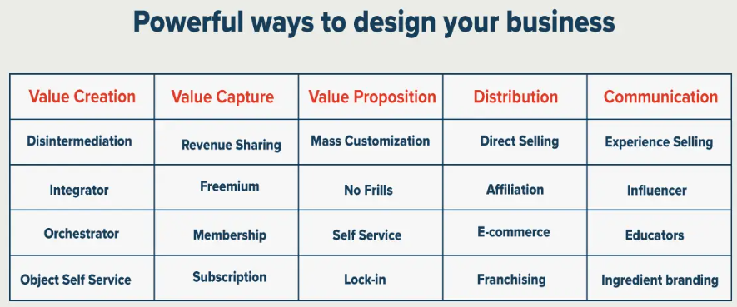

<https://www.garyfox.co/business-model-examples/>

1. Ψηφιακός Μετασχηματισμός - είναι Αλλαγή
2. Η αγορά εξελίσσεται
3. Platform Economy Οικονομία Πλατφόρμας!
4. Ιδέα ! / Business
5. Ιδέα + Επιχειρηματικό Μοντέλο + Πρόταση Αξίας
6. Καμβάς (Canvas)
7. Business Model Canvas (Alexander Osterwalder)

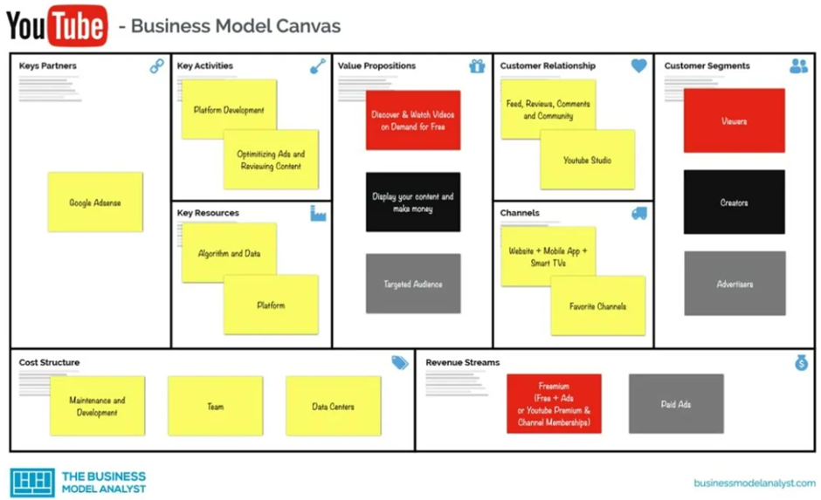

<https://businessmodelanalyst.com/youtube-business-model/>

